洛宁县人民政府
关于印发洛宁县被征地农民参加基本养老保险
补贴实施办法的通知
宁政〔2023〕10号

各乡（镇）人民政府，永宁街道办事处，县人民政府各部门，各有关单位：
《洛宁县被征地农民参加基本养老保险补贴实施办法》已经县政府常务会议研究同意，现印发给你们，请结合各自实际，认真贯彻执行。

2023年11月28日

洛宁县被征地农民参加基本养老保险补贴
实 施 办 法

为进一步做好我县被征地农民社会保障工作，切实维护被征地农民社会保障合法权益，根据《中华人民共和国社会保险法》《中华人民共和国土地管理法》《中华人民共和国民法典》《中华人民共和国土地承包法》等法律法规以及《河南省人力资源和社会保障厅 河南省财政厅 河南省自然资源厅关于对被征地农民参加基本养老保险实施补贴的意见》（豫人社〔2019〕1号）《洛阳市人力资源和社会保障局 洛阳市财政局 洛阳市自然资源和规划局关于对被征地农民参加基本养老保险实施补贴的意见》（洛人社养老〔2020〕3号）等国家、省、市有关政策规定，决定将被征地农民纳入基本养老保险制度，对被征地农民给予基本养老保险补贴（以下简称补贴），结合我县实际，制定本办法。
一、总体要求
（一）指导思想
以习近平新时代中国特色社会主义思想为指导，坚持以人民为中心，围绕被征地农民基本生活需要，通过对被征地农民给予补贴，提高其养老待遇水平，保障其长远生计，促进社会和谐稳定。
（二）基本原则
1. 依法保障。按照《中华人民共和国社会保险法》《中华人民共和国土地管理法》规定，将被征地农民纳入基本养老保险制度并给予补贴，不再单独建立被征地农民养老保障制度。
2. 先保后征。先预存被征地农民社会保障费用，后报批征地；先落实补贴对象和补贴资金，后实施征地。
3. 谁征地、谁保障。由征地政府足额筹集被征地农民社会保障费用，被征地农民个人和集体经济组织不再筹资缴费。
4. 同地同价。在同一统筹区内，被征收同等面积土地的被征地农民，无论参加城乡居民基本养老保险或城镇职工基本养老保险，均给予同等标准的补贴。
5. 可持续、能转移。按照政策规定，结合实际，合理确定具体补贴标准；适应流动性需要，使补贴资金能够随着养老保险关系进行转移衔接。
二、补贴对象范围
补贴对象须同时具备以下条件：
1. 本意见实施后新产生的被征地农民；
2. 家庭承包土地（以下简称为土地）被依法征收；
3. 征地时具有被征收土地的承包经营权；
4. 参加了城乡居民基本养老保险或城镇职工基本养老保险。符合参保条件而未参保的，应积极引导其参保。
家庭承包土地的界定原则上以农村家庭土地承包经营权证为准，针对“确权不确地”或个别因土地矛盾纠纷暂缓确权等特殊情况的村组，按照第二轮土地承包耕地面积进行。补贴对象由被征地农户从符合条件的家庭成员中自主选择指定，也可以是被征地农户中所有符合条件的家庭成员。具体补贴对象由村民委员会（村小组）或社区居委会组织登记并公示，由乡镇人民政府（街道办事处）初审，县自然资源局、农业农村局、社保中心审核，名单确定后由县人社局报县人民政府审定。
实施调地安置的补贴对象由村民委员会（社区委员会）按规定协商提出，报乡镇人民政府（街道办事处）同意。
三、补贴办法、标准及分配方式
（一）补贴办法。每次征地获得批准后，县人民政府应及时组织有关部门和乡（镇、街道）确定征地补贴对象。补贴资金足额到位后，县人社局及时开展对被征地农民参加基本养老保险实施补贴工作，县社保中心按照县人社局提供的补贴对象名册、补贴标准和补贴金额，将补贴资金按规定计入补贴对象城乡居民基本养老保险个人账户或直接向本人支付现金。
（二）补贴标准。每亩地的补贴标准按照洛阳市上年度城镇单位就业人员平均工资的75%确定。以征地补偿安置方案公告之日作为核定补贴金额的基准日。
（三）分配方式。每户每次被征地所得的补贴资金，原则上在审核确认的补贴对象间平均分配。
四、补贴方式及衔接办法
（一）已参加城乡居民基本养老保险的补贴对象
1. 补贴对象已参加我县城乡居民基本养老保险且处于缴费期的，将补贴资金计入其个人账户，按照城乡居民基本养老保险有关规定进行计息和管理，达到条件后，按照我县城乡居民基本养老保险制度有关规定享受相应待遇。
2. 补贴对象在异地参加城乡居民基本养老保险或已领取待遇的，将补贴资金一次性支付给本人。
（二）已参加城镇职工基本养老保险的补贴对象
1. 补贴对象已参加城镇职工基本养老保险且处于缴费期的，为其建立城乡居民基本养老保险临时个人账户，用于计入补贴资金，并按照城乡居民基本养老保险个人账户进行管理。之后补贴对象在我县参加城乡居民基本养老保险的，将该账户资金合并到其城乡居民基本养老保险个人账户；补贴对象之后未在我县参加城乡居民基本养老保险的，将该账户视同为其本人城乡居民基本养老保险个人账户，待其达到城镇职工基本养老保险法定退休年龄后，按照《人力资源社会保障部 财政部关于印发<城乡养老保险制度衔接暂行办法>的通知》（人社部发〔2014〕17号）进行城乡养老保险关系衔接。其中，补贴对象在外省（自治区、直辖市）参加城镇职工基本养老保险的，不再进行城乡养老保险关系衔接，将该账户资金一次性支付给本人。
2. 补贴对象已参加城镇职工基本养老保险且已经领取待遇的，将补贴资金一次性支付给本人。
（三）同时参加城镇职工基本养老保险和城乡居民基本养老保险且处于缴费期的补贴对象
将补贴资金计入其城乡居民基本养老保险个人账户，待补贴对象达到城镇职工基本养老保险法定退休年龄后，按照人社部发〔2014〕17号文件规定进行城乡养老保险关系衔接。
补贴资金不能冲抵补贴对象的基本养老保险正常缴费，且不参与缴费年限计算，只参与个人账户资金积累和个人账户养老金核算。
五、资金筹集、拨付与管理
（一）费用筹集。被征地农民社会保障费用在征地补偿费中单独安排，计入征地成本。县人民政府应将被征地农民社会保障费用列入工程概算，在征地报批前，严格按照征地面积和被征地农民社会保障费用筹集标准，足额预存社会保障费用。政府储备用地，由属地乡（镇）、街道办事处预存社会保障费用；单独选址的建设项目征地，由用地单位缴纳预存社会保障费用。预存的社会保障费用，在征地获得批准后用于支付对被征地农民补贴。征地未获批准的，县财政局根据县自然资源局的告知函，将预存的资金及产生的利息返还缴存单位。社会保障费用预存不到位的，一律不得报批征地。
预存的被征地农民社会保障费用，不足以支付补贴所需资金的，由县自然资源局向县人民政府报告，县人民政府从国有土地有偿使用收入中解决。
（二）资金拨付。实施征地前，县自然资源局应将征地相关情况函告县人社局，由县人社局根据自然资源局确定的补贴对象和补贴标准，据实核算补贴所需资金并向县财政局申请拨付。县财政局应及时对资金申请进行审查并足额拨付到位。补贴对象未确定、补贴资金未足额拨付到位的，不得实施征地。
（三）资金管理。县财政局应当建立被征地农民社会保障基金财政专户，将预存的被征地农民社会保障费用及其它用于被征地农民社会保障的资金纳入财政专户，实行收支两条线管理，做到专款专用，严禁挤占、截留、挪用。
六、新老政策衔接
（一）本办法实施前被征收全部土地且已纳入原政策保障范围内的被征地农民，原则上按照原政策规定进行保障。
（二）本办法实施前被征收部分土地且纳入原政策保障范围的被征地农民，除按照原政策规定进行保障外，本意见实施后再次被依法征地的，新征收的部分按照本办法进行补贴。
（三）对于本办法实施前被征收部分土地但未纳入原政策保障范围的被征地农民，2019年7月1日前征收的，按照原政策规定进行保障，2019年7月1日后征收的，按照本办法进行补贴。
七、组织实施
（一）加强组织领导。成立以县政府分管领导为组长，县人社局、财政局、农业农村局和自然资源局为成员的领导小组，及时研究解决遇到的问题，确保被征地农民社会保障政策落实。
（二）明确工作责任和程序。县人民政府是被征地农民参加基本养老保险实施补贴工作的责任主体，对本行政区城内被征地农民社会保障工作负总责，在组织相关部门编制征地补偿安置方案时，应将被征地农民社会保障补贴对象的确定、补贴标准、社保相关工作安排等事项列入征地补偿安置方案；各乡（镇、街道）负责本辖区内被征地农民社会保障相关工作的督促落实。村（社区）根据工作安排，对农户被征地情况、补贴对象基本信息等进行登记公示后，由乡（镇、街道）对补贴对象及被征地面积进行初审；县农业农村局对被征地对象实际享有的土地承包权益进行审核；县自然资源局对征地的合法性、征地范围、征地面积和补贴对象进行审核确认；县社保中心对补贴对象参加基本养老保险进行审核并核算补贴所需资金；县人社局根据审定的补贴对象情况登记表核算补贴所需资金，报县人民政府审定批准后，向县财政局申请资金拨付；县财政局对资金申请进行审查，足额拨付资金到城乡居民基本养老保险基金财政专户；在补贴资金足额拨付到位、被征地居民签订征地补偿协议后，根据县自然资源局的告知函，县社保中心负责将补贴资金记入被征地农民城乡居民基本养老保险个人账户，按规定开展计发养老保险待遇等相关工作。
（三）优化业务流程。要按照“放管服”改革和“一网通办”要求，建立被征地农民社会保障工作信息共享机制，加强部门协同，推行网上经办，为被征地农民参加基本养老保险实施补贴提供便捷高效服务。
（四）强化责任追究。各相关单位要按照责任分工认真抓好落实，确保被征地农民社会保障政策顺利实施。如因工作不力造成被征地农民社会保障政策落实不到位，将按规定对相关单位和个人进行责任追究。
本办法自公布之日起施行，我县已有被征地农民社会保障政策与本办法不一致的，按照本办法执行。

附件：1. 被征地农民参加基本养老保险补贴对象情况登记表
2. 被征地农民参加基本养老保险补贴对象审定表
3. 征地告知函
4. 关于申请拨付被征地农民参加基本养老保险补贴
资金的函
5. 被征地农民签订征地补偿协议情况告知函

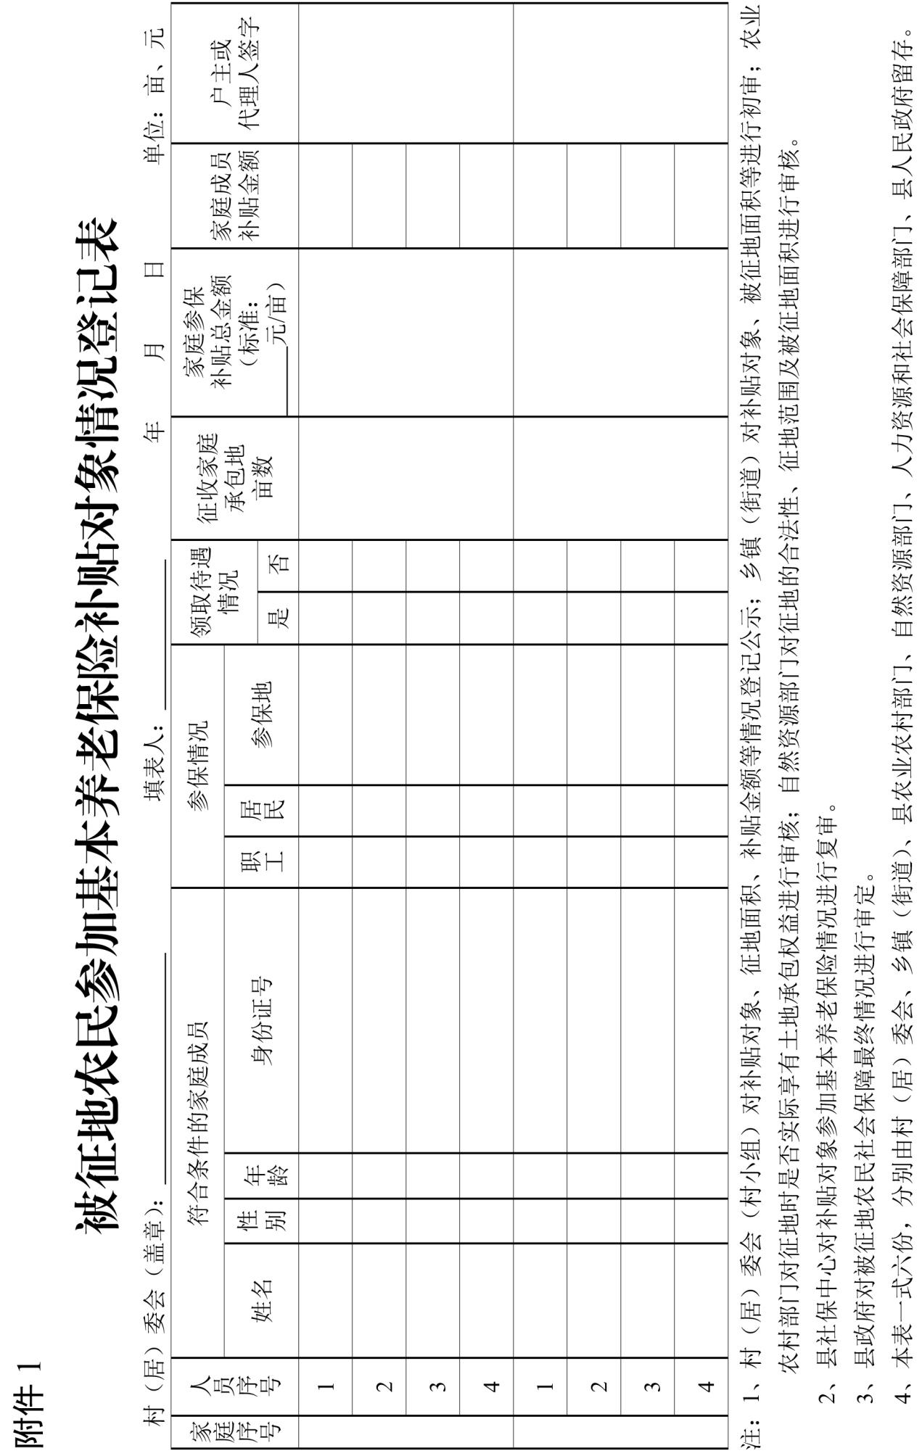

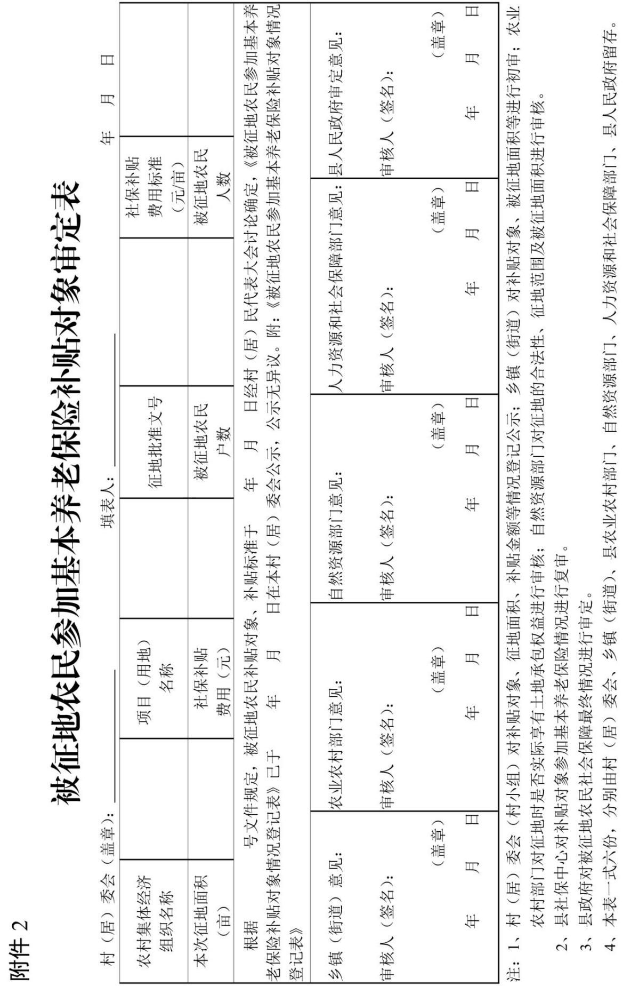

附件3

征地告知函
（ ）征地函告字 （ ）号

洛宁县人力资源和社会保障局：
年 月 日，经 批准（文号： ）， 项目（用地）征收 乡镇（街道） 村（居）委会土地 亩，已于 年 月
日发布征地补偿安置公告。
附：（批文）
特此函告。

洛宁县自然资源局
年 月 日

（此函一式两份，一份送达，一份留存）

附件4

关于申请拨付被征地农民
参加基本养老保险补贴资金的函
（ ）征补函 （ ）号

洛宁县财政局：
年 月 日，经 批准（文号： ），
项目（用地）征收 乡镇（街道） 村（居）委会家庭承包土地 亩，补贴标准 万元／亩，应给予被征地农民参加基本养老保险补贴资金 万元，已于
年 月 日经县政府审定同意，特按规定申请据实拨付。

洛宁县人力资源和社会保障局
年 月 日

（此函一式两份，一份送达，一份留存）

附件5

被征地农民签订征地补偿协议情况
告 知 函

洛宁县人力资源和社会保障局：
（ ）征地函告字 （ ）号的征地项目， 村
户被征地农户，按照征地安置补偿方案，于 年 月
日签订了征地补偿协议（附：签订补偿协议人员名单）。
特此函告。

洛宁县自然资源局
年 月 日

（此函一式两份，一份送达，一份留存）

